高雄市道明中學104學年度第一學期第一次段考國中二年級自然科(理化)試題
【命題範圍】第1章至第3章第一節 王志誠 老師命題
一、單選題：80%，每題2分。
- 有關測量的意義，何者錯誤？ (A)估計值位數愈多位，表示測量愈準確 (B)測量一定有誤差，所以測量值必含有估計部分 (C)完整的測量必須包含數字及單位兩部分 (D)測量時必須選擇適當的工具及單位。
- 有三種細菌，甲細菌的長度是1000奈米，乙細菌的長度是0.01釐米，丙細菌的長度是10微米，則三隻細菌的長度大小關係為： (A)甲＞丙＞乙 (B)乙＞甲＞丙 (C)乙＞丙＞甲 (D)丙＞甲＞乙。
測量次數 | 一 | 二 | 三 | 四 | 五
周長（公分） | 8.90 | 8.80 | 7.60 | 8.85 | 8.75
- 佳蓉以一直尺測量同一枚10元硬幣的周長，並將測量結果記錄如表。則此硬幣的周長最佳表示方法應記錄為多少公分？ (A)8.62 (B)8.83 (C)8.32 (D)9.76。
- 子城將已經歸零過的等臂天平用來測量物體質量（騎碼上的橫梁共100小格，最小刻度為0.1公克），若將物體置於右盤，左盤放置砝碼50公克一個、20公克一個、5公克一個、1公克2個，騎碼的位置在第24刻度線上時恰好平衡，則該物體的質量應記為多少公克？ (A)79.40 (B)90.00 (C)77.00 (D)74.60。
- 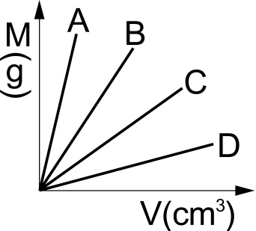有一上皿天平，當左右兩盤均是空盤時，指針偏右，則使用此天平前，應該如何歸零？ (A)將右邊校準絲向右旋 (B)將右邊校準螺絲向左旋 (C)將左邊校準螺絲向右旋 (D)不論將哪一邊的校準螺絲位置向右旋，均可達到歸零的目的。
- 將密閉容器內60 cm³的氣體壓縮成15 cm³的大小。下列敘述何者正確？(A)氣體密度不變 (B)氣體密度變為1╱4 (C)氣體密度變為4倍 (D)氣體質量變小
- 有A、B、C、D四種物質，其質量對體積之關係如圖所示，已知B是水，若A、B、D皆不溶於水，則何者會浮於水面上？ (A)C、D (B)A (C)C (D)D。
- 哲瑜挖到一塊金屬，想起學過的密度概念，他想判斷這塊物質是由哪一種金屬所做成的，於是利用天平及排水法測得此物質量約為490.0 g，體積55 cm³，對照表資料，哲偉挖到的可能是哪一種物質？ (A)金 (B)銀 (C)鐵 (D)銅。
- 密度9.0g／cm³ 的銅塊540 g，投入盛滿鹽水的容器內，溢出72 g的鹽水，則鹽水的密度為多少g／cm³ ？ (A)0.83 (B)1 (C)1.2 (D)9。
- 兆顓測一小木塊密度，於是他進行以下實驗：先測得小木塊質量為16.8公克，再將小木塊和石塊綁在一起，置入裝有50.0 cm³水的量筒中，而且水面上升至103.0 cm³。若石塊體積為18.0 cm³，則木塊的密度為多少？ (A)0.32g／cm³ (B)0.8 g／cm³ (C)0.6 g／cm³ (D)0.48 g／cm³。
- 芛岑分別測得銀、鐵塊、水、酒精等四物質的體積和其對應的質量各一組，以體積為橫座標、質量縱座標，在同一方格紙上以四組的數據畫出四條通過原點的直線，利用第8題的附表，則直線和橫軸夾角最小者所代表的物質是何者？ (A)水 (B)銀 (C)酒精 (D)鐵塊。
- A、B為兩個相同材質之金屬球，其質量分別為128 g、60 g，體積分別為16 cm³、12 cm³。若此兩金屬球其中一個為空心，則： (A)A為實心球，金屬密度為8 g／cm³ (B)A為實心球，金屬密度為5 g／cm³ (C)B為實心球，金屬密度為8 g／cm³ (D)B為實心球，金屬密度為5 g／cm³
- 已知冰的密度為0.93克／立方公分，水的密度為1.0克／立方公分。試問：1000克之冰塊熔化成水，體積約改變多少立方公分？ (A)46 (B)75 (C)93 (D)100。。
- 于珊取出一塊含有金、銀兩種金屬元素的合金塊，為了測得該合金塊中金與銀的成分比例，於是做了實驗，她準備一隻大量筒，並利用排水法測得合金塊的體積為50ml，使用上皿天平秤得合金塊的質量為800g。若已知金密度為20g／cm³、銀密度為10g／cm³，則由上實驗數據，可得知此合金塊中的含有金成分的質量為 (A)400g (B)500g (C)600g (D)700g。
- 如圖(一)，某人將空瓶放在天平左盤，秤得空瓶質量為20g。再將空瓶裝滿水後再秤量質量，則右盤須放置100g的砝碼始可平衡，如圖(二)。若將空瓶改裝滿某液體後，則右盤須放置180g的砝碼始可平衡，如圖(三)。由此可推知某液體的密度為多少g／cm³？ (A)1.3 (B)1.5 (C)1.7 (D)2.0。
- 鐵釘生鏽、方糖溶於水、光合作用、開水沸騰、食物消化、酒精蒸發、冰塊熔化、火藥爆炸、粉筆折斷、牛奶變酸、木材燃燒、麵包烤焦、葡萄釀酒、雪人融化、瓦斯爆炸。屬於物理變化者，有多少種？ (A)5 (B)6 (C)7 (D)8。
- 將色彩鮮豔的衣物泡在水中時，常有褪色現象，或曝晒在太陽光底下太久，也會因為變質而有變色的情形發生，試問下列敘述何者正確？ (A)衣物泡在水中色素被水溶解，所以為物理變化 (B)日晒時色素被蒸發，所以為物理變化 (C)無論水洗或日晒，只要衣物褪色就是物理變化 (D)衣物褪色都是先化學變化之後，再物理變化。
- (甲)溫度；(乙)壓力；(丙)水量；(丁)溶質量；以上何者可以影響鹽在水中的溶解度？ (A)甲乙丙 (B)甲乙 (C)乙丙 (D)甲。
- 將酒精50 mL加入裝有水460 mL的燒杯中，請問此時溶液的重量百分濃度為何？（酒精密度0.8g／cm³；水密度1 g／cm³） (A)8 % (B)9.8 % (C)10 % (D)10.9 %。
- 將一杯重量百分濃度為12％的300公克的飽和糖水，靜置一段時間後，以下何者錯誤？ (A)糖水不是純物質 (B)取杯中的中層糖水，其濃度等於12％ (C)整杯糖水有糖36 g、水264 g (D)若再丟入6 g的糖，則糖水重量百分濃度變為13.7％。
- 現有一杯完全溶解且恰好飽和的糖水溶液，今將其溫度升高，則此杯飽和的糖水將如何變化？（設水量不變） (A)變成未飽和，且濃度變小 (B)變成未飽和，且濃度變大 (C)變成未飽和，且濃度不變 (D)仍為飽和，且濃度不變。
- 有一飽和濃度為20％的溶液，則其溶解度應表示為每250克的水最多可溶多少克溶質？ (A)50 (B)52.5 (C)62.5 (D)65。
- (甲)打開汽水的瓶蓋，看見一些氣泡湧出瓶口；(乙)喝下冰涼的汽水，常常會打嗝；(丙)喝剩的汽水，忘了把瓶蓋鎖緊就放在餐桌上，隔天喝起來沒什麼氣了；(丁)煮沸過的水，縱使冷卻到室溫，短時間也不適合養魚；關於甲～丁的敘述，下列何錯誤？ (A)甲的汽水湧出氣泡，是因為壓力減少，二氧化碳溶解度變小 (B)乙是因為汽水吸收了身體的熱量，溫度上升，二氧化碳溶解度變小 (C)丙的汽水放在室溫下，二氧化碳的溶解度比放在冰箱裡小 (D)丁煮沸過的水，水的性質已經改變，故不適合養魚。
- 老師要小明將濃度60％的雙氧水10公克稀釋成濃度3％的雙氧水，則小明需要加入多少公克的蒸餾水？ (A)120 (B)190 (C)200 (D)300。
項目試管 | 某固體（公克） | 水（公克）
甲 | 10 | 50
乙 | 18 | 70
丙 | 24 | 90
- 儀祥喝了一瓶「13.5％ vol」的紅葡萄酒200毫升，已知酒精密度為0.8 g／cm³，則小明共喝下多少克的酒精？ (A)21.6 (B)160 (C)10.8 (D)27。
- 某固體在定溫時，每100公克的水中最多可溶該固體25公克，則有關表中甲、乙、丙三試管溶液濃度大小關係，何者正確？ (A)甲＝乙＝丙 (B)甲＞乙＞丙 (C)甲＜乙＝丙 (D)甲＜乙＜丙。
- 嘉隆家裡客廳的地板是大理石地板，有一天他發現地板有髒污想要清洗乾淨，故將洗廁所的稀鹽酸滴灑在地板上，地板竟然冒出氣泡，請問這氣泡是： (A)氧氣 (B)二氧化碳 (C)氮氣 (D)氫氣。
- 裝在某容器中之空氣，經精密測出，已知含氧氣為14升，由此推測該容器中所含氮氣之體積為多少升？ (A)70升 (B)64升 (C)52升 (D)42升。
- 已知氮的密度小於氧的密度，圖中氮、氧各2公升分別置於兩容器中，今打開活栓後，下列現象何者錯誤？ (A)氮氣在甲、乙中都存在 (B)氧氣在甲、乙中都存在 (C)最後二容器內的氣體的組成比例相同 (D)最後甲容器內氮氣的比例較多。
- (甲)水煮開所冒出的氣泡；(乙)汽水中所冒出的氣泡；(丙)稀鹽酸和大理石反應所產生的氣體；(丁)在太陽下，水蘊草葉片表面生成的氣泡。上述四種氣泡或氣體中，何種氣體具有助燃性？ (A)丙 (B)丁 (C)甲 (D)乙。
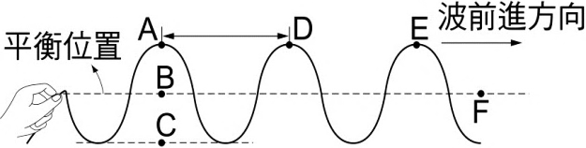
- 圖中的振動波形需花費0.65秒，如果開始時波形如圖所示，則經過0.35秒後質點A移到哪一個位置？ (A) A (B) B (C) C (D) D。
- 一橫波在介質中某固定點振動時的位置與時間的關係如圖(一)，其波形如圖(二)，則下列何者正確？ (A)波長4公分 (B)週期6秒 (C)波速2公分／秒 (D)振幅4公分。
圖(一) 圖(二)
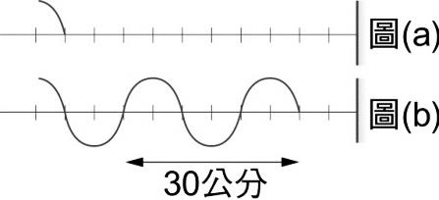
- 一波形原先如圖(a)所示，穩定向前傳送，經0.2秒後波形成為圖(b)，可知此週期波的： (A)波速為300公分／秒 (B)波長為15公分 (C)週期為1／20秒 (D)頻率為10次／秒。
- 圖為同一介質同狀態下所產生的甲、乙兩種波形，則下列相關敘述何者正確？
甲 乙
(A)甲、乙的波長比為1：3 (B)甲、乙的週期比為3：2 (C)甲、乙的頻率比為3：2 (D)甲、乙的波速比為2：3。
- 酒精很容易揮發，且酒精很容易起火燃燒；上述兩句話是在說明哪一種性質？ (A)前者是物理性質，後者是化學性質 (B)前者是化學性質，後者是物理性質 (C)兩者都是物理性質 (D)兩者都是化學性質。
- 連日下雨，基隆市北寧路出現一塊巨石從山上崩落，依據專家估算巨石體積約8000立方公尺，重達2000噸，則此巨石密度為多少g╱cm³？ (A)0.25 (B)250 (C)25 (D)2.5。
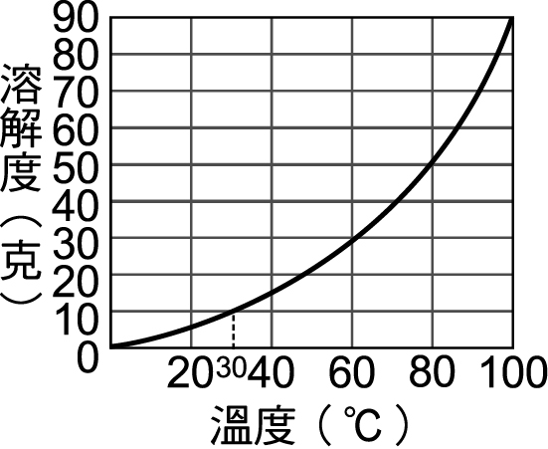
- 下列哪一項敘述的是鋁的化學性質？ (A)易生鏽 (B)可導電 (C)常溫下是固體 (D)可以被磁鐵吸引。
- 圖是硝酸鉀在不同水溫下，對100毫升水的溶解度，若在60℃時，取300公克的水與100公克的硝酸鉀混合，則此溶液的重量百分濃度為何？ (A) 30.0％ (B) 23.1％ (C) 20％ (D) 13.0％。
- 下列有關實驗室製取二氧化碳的裝置，何者正確？
(A) 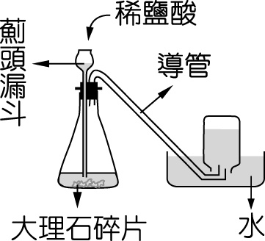(B) 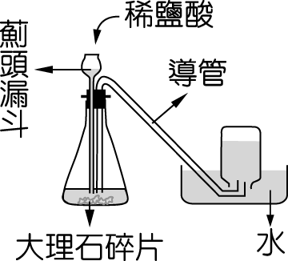(C) 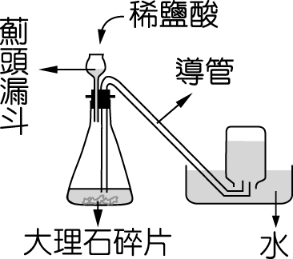(D) 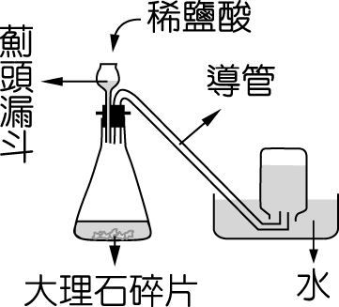
- 惰性氣體在空氣中的含量少，且性質極不活潑，但在日常生活中運用卻非常廣泛，下列有關惰性氣體用途的敘述，何者錯誤？ (A)焊接金屬時常利用氬氣來隔絕氧氣，防止金屬氧化 (B)霓虹燈管中填入氬氣經通電後會產生紅光 (C)氦的密度雖大於氫，卻可用來填充氣球或飛船，而且安全性更佳 (D)裝入白熾燈泡，以防止鎢絲氧化，並增強亮度的是氬氣。

二、非選擇題：20%，(1)~(5)，每格兩分；(6)~(15)，每格一分。
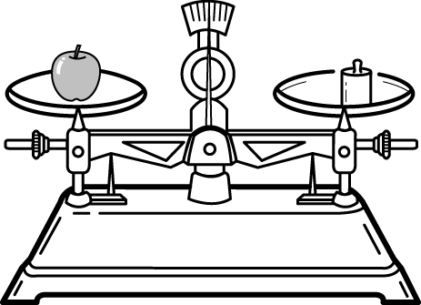
- 取甲、乙兩燒杯分別各含有18％及7％的食鹽水各500公克，現欲調配出12％的食鹽水440公克， 則需取甲、乙兩燒杯內以 (1) 比例的食鹽水(最簡單整數比)，方可達成。
- 如右圖，天平保持水平靜止，指針在「0」刻度線上，若取下蘋果與砝碼後，發現指針偏向右，則測得蘋果的質量是 (2) 真正的質量。（填大於、小於或等於）
- 已知於室溫下一燒杯內裝入一黃褐色的飽和硫酸鐵水溶液，且燒杯內有固體硫酸鐵未完全溶解，現將此溶液增加水量但不提高溫度，經充分攪拌後，仍有固體殘留，則可推論硫酸鐵的溶解度 (3) （填變大、變小或不變）、溶解量 (4) （填變大、變小或不變）、顏色 (5) （填變深、變淺或不變）。
- 請寫出下列各物種的元素符號或中文名稱：(6)~(15)，每格一分
(6) 鈾 (7)砷 (8)鈉 (9)氯 (10)氙
(11) W (12) Cl (13) Ni (14) Sr (15)Ca

高雄市道明中學104學年度第一學期第一次段考國中二年級自然科(理化)答案紙

國中二年級 班 號姓名

二、非選擇題：(1)~(5)，每格兩分；(6)~(15)，每格一分
(1) | (2) | (3) | (4) | (5)
(6) | (7) | (8) | (9) | (10)
(11) | (12) | (13) | (14) | (15)

一、單選題：

- 答案：A
- 答案：C
- 答案：B
- 答案：D
- 答案：B
- 答案：C
- 答案：A
- 答案：D
- 答案：C
- 答案：D
- 答案：C
- 答案：A
- 答案：B
- 答案：C
- 答案：D
- 答案：B
- 答案：A
- 答案：D
- 答案：A
- 答案：D
- 答案：C
- 答案：C
- 答案：D
- 答案：B
- 答案：A
- 答案：A
- 答案：B
- 答案：C
- 答案：D
- 答案：B
- 答案：B
- 答案：C
- 答案：D
- 答案：C
- 答案：A
- 答案：D
- 答案：A
- 答案：B
- 答案：A
- 答案：B

